框架

1. **中国信达组织架构及各部分收入占比（已有，简略概括）**
2. **海外expansion——信达证券情况（重点根据研报说明香港业务的战略布局和竞争优势）**

### 香港地区竞争优势 (Hong Kong Region Competitive Advantages)

#### Extracted Content from China Cinda Asset Management 2024 Annual Report (Page 2)

**Original Chinese Text:** 中国信达资产管理股份有限公司（以下简称“中国信达”）的前身中国信达资产管理公司成立于1999年4月，是经国务院批准，为有效化解金融风险、维护金融体系稳定、推动国有银行和企业改革发展而成立的首家金融资产管理公司。这家“金融稳定器”在2010年6月整体改制为股份有限公司，2012年4月引进了全国社会保障基金理事会、UBS AG、中信资本控股有限公司和渣打银行四家战略投资者，并在2013年12月12日强势登陆香港联交所主板，成为首家登陆国际资本市场的中国金融资产管理公司——这标志着其从国内玩家向全球视野的跃升。

#### Extracted Content from Cinda International 2024 Annual Report (Page 9)

**Original Chinese Text:** 2024年，本集团秉承过往的经营战略，作为中国信达体系内在境外设立的全牌照证券机构，作为中国信达集团生态圈连接国际资本市场的枢纽及海外资管中心，主打中国概念，提供辐射全球的跨境投资银行服务。本集团年内在资产管理、企业融资、销售及交易业务及固定收益投资四大业务板块均有发展。资产管理业务管理规模轻微增长1%，收益则跟去年持平；企业融资方面，债权类业务有较大幅的改善，所以收益同比有所增长，销售及交易业务收益则比去年轻微下降3%；固定收益投资收益比去年增加，主要因债券投资平均规模比去年同期增加167%；而摊占联营公司的业绩则和去年相比减少15%，因此本集团整体利润录得税后利润为1,034万港元，而去年则录得税后亏损1,285万港元，较去年上升181%。2024年总收入为17,190万港元（2023年：13,639万港元），较去年同期上升26%。

### 香港地区战略 (Hong Kong Region Strategy)

#### Extracted Content from China Cinda Asset Management 2024 Annual Report (Page 2)

**Original Chinese Text:** 组织架构方面，中国信达以不良资产经营为核心业务，主要分为不良资产经营业务和金融服务业务两大板块。公司在内地30个省、自治区、直辖市设有33家分公司，并在内地和香港拥有九家直接管理的从事不良资产经营和金融服务业务的平台子公司，包括南洋商业银行有限公司、信达证券股份有限公司、中国金谷国际信托有限责任公司、信达金融租赁股份有限公司、中国信达（香港）控股有限公司、信达投资有限公司、信达地产股份有限公司、信达资本管理有限公司、中润经济发展有限责任公司。集团员工约1.4万人，形成了一个覆盖不良资产处置、金融牌照齐全的强大生态系统。

#### Extracted Content from Cinda International 2024 Annual Report (Page 10)

**Original Chinese Text:** 本集团将会在2025年继续加强与信达证券业务协同，加大力度共同策劃打通境內外一体化的金融服务，做好信达证券境外业务平台角色。具體重點放在跨境理財通业务，並與信达证券共同制定业务发展规划境內机构境外发行債券、境內企业香港IPO、境內机构境外重大资产重组等投行业务、H股全流通的跨境经纪业务、跨境資管产品創立以及兩地研究部门互发研报机制设立以拓展跨境一体化投行服务。

1. **海外expansion——信达香港（请主要参考“信达香港公开资料”说明不良资产香港业务的战略布局和竞争优势）**

**历史沿革**

1998，华建国际（信达香港的前身）在香港成立，负责管理中国建设银行持有的香港和澳门不良资产，以及中国农村发展信托投资(香港集团)有限公司持有的香港资产。

2000，华建国际的管理权从中国建设银行（中國建設銀行股份有限公司）转移到中国信达，托管资产作为资本注入中国信达。

2006，华建国际通过资产重组、打包和再投资成功处置了大部分先前持有的不良资产，并开始逐步将其业务重点从不良资产处置转向资产管理和离岸投资融资。

2008 ，华建国际重组、设立和收购多家企业和附属公司，以进一步扩展其业务和产品，包括银建国际实业有限公司、汉石投资、信达国际控股有限公司（“信达国际”）、中国富强金融集团有限公司、华建（深圳）和浙江省建设房地产开发公司（浙江信达资产管理有限公司的前身）。华建（深圳）的收购成为公司跨境联动和资产管理业务的支点。汉石投资的设立和信达国际的收购成为公司离岸私募股权投资和投资银行业务的起点。

2012，华建国际成功发行20亿元离岸债券，期限三年，是第一家通过离岸子公司发行人民币离岸债券的金融资产管理公司。

2013，中国信达成功在香港交易所主板上市。

2014，华建国际更名为中国信达(香港)控股有限公司。

信达香港根据《证券法》下的S条例和144A规则成功发行15亿美元离岸债券。信达香港是中国首家根据144A规则发行美元计价债券的资产管理公司离岸战略平台。

2016，在中国信达的协助下，信达香港完成对南洋商业银行的收购，这为信达集团的发展前景、利润潜力和竞争实力带来了强大的协同效应。

**竞争优势**

• 中国信达对中国信达拥有有效控制和管理。

中国信达自成立以来向信达香港提供战略支持，包括公司治理、风险和内部控制管理、业务和人力资源以及其他业务职能，并就公司治理事项向信达香港提供建议，并协助信达香港建立和改进风险信息管理框架。

(a) 有效的风险信息报告机制：信达香港的风险管理部门定期向中国信达的风险管理部门报告常规市场风险、客户信用风险、流动性风险和操作风险信息。

b) 定期监测机制结合定期评估：信达香港每季度向中国信达风险管理部门提交风险自我评估报告。除了主要风险信息评估外，评估指标还包括行业监管要求、行业发展现状和信达集团的整体发展战略。

(c) 现场检查、研究、管理会议机制：中国信达董事会下的风险管理委员会和首席风险官不时对中国信达的风险管理进行现场调查和检查。负责风险控制的董事将召开管理会议，通知信达香港可能面临的主要风险，并指导信达香港的具体风险管理和控制。

(d) 对行业要求的合规监督：信达香港的业务受严格政府和行业监督以及相关监管要求和评估指标的影响。信达香港遵守这些监管要求和指导方针，这是信达香港风险管理的基石。

(e) 对人力资源风险管理监督：信达香港的首席风险管理官由中国信达直接任命，向信达香港总经理（总裁）和中国信达风险管理部门主任报告。

(f) 风险评估标准和风险管理指导方针：信达香港的风险评估信息由中国信达风险管理部门审查，并纳入信达香港的评估系统，作为评估标准，直接关系到信达香港管理层的最终绩效评估和薪酬。

(g) 对投资决策监督：信达香港制定并颁布了投资决策的标准化程序，包括项目提案申请、项目提案批准、尽职调查、风险评估、估值、重大项目预沟通、收购计划制定和项目批准。有关其投资风险管理的更多信息，请参阅“担保人描述 – 内部控制和风险管理 – 投资风险管理”。

• 中国信达向信达香港提供强大的流动性和财务支持。

(a) 来自中国信达的资本注入：中国信达向信达香港注入了足够的资本。特别是来自中国信达的资本注入帮助信达香港完成了对南洋商业银行的收购。

(b) 有前景的流动性规划：信达香港根据信达集团的指导制定并颁布有前景的流动性规划。当信达香港遇到任何财务困难时，中国信达将提供流动性支持。

(c) 来自商业银行和其他金融机构的充足信用额度：信达香港享有盛誉，并与商业银行和其他金融机构保持良好关系。信达香港能够获得足够的信用额度以支持其业务扩张和发展。而且，信达集团作为一个整体，在商业银行和金融机构中拥有最高的信用额度之一，这有助于信达香港在日常业务中获得贷款和信用额度。

• 中国信达与南洋商业银行具有极大的协同效应。

2016年5月，中国信达通过信达香港的全资子公司信达金融控股收购了南洋商业银行。收购完成后，南洋商业银行成为信达香港的全资子公司，自2016年5月30日起，南洋商业银行的财务结果已纳入信达集团的合并财务报表。此次收购通过将南洋商业银行发展为信达香港综合金融服务的重要平台，为整个信达集团产生了可观的协同效应。信达香港目前通过南洋商业银行及其全资子公司南洋商业银行（中国）有限公司（“南银中国”）在香港和中国大陆开展银行业务。

• 信达香港认为，与南洋商业银行的协同效应可以从以下六个方面体现：

(a) 客户资源协同：中国信达不良资产业务的客户与南洋商业银行银行业务的客户互补，形成全周期覆盖。南洋商业银行可以利用中国信达的品牌知名度和客户群，实现客户基础的升级，提高客户忠诚度并吸引更多高净值客户。

(b) 产品创新协同：中国信达资产管理业务与南洋商业银行银行业务的整合，在开发具有综合解决方案满足客户需求的产品方面创造了协同效应。

(c) 业务网络协同：截至2024年12月31日，中国信达在中国30个省、自治区和直辖市设有33家分支机构和9家直接管理的子公司，作为在中国和香港提供不良资产管理和金融服务平台的全国性业务网络。中国信达将协助南洋商业银行扩展其 onshore 和 offshore 业务网络。

(d) 业务部门协同：中国信达的不良资产管理业务与商业银行的业务密切相关，包括客户融资需求、资金投资和管理以及逾期贷款收取。在中国信达广泛金融服务牌照和卓越产品开发能力的支持下，南洋商业银行可以通过与中国信达的交叉销售努力进一步发展其中介业务，并充分捕捉中国信达不良资产管理客户中的业务潜力。

(e) 风险管理协同：在中国信达通过分享其风险识别、风险缓解和风险管理经验的强大支持下，南洋商业银行预计将增强其不良资产处置机制并改善其自身风险管理能力。

(f) 监管/监督资源协同：南洋商业银行充分利用中国信达的大量资源，积极寻求监管当局的支持，并准确理解监管变化。

信达香港是不可或缺的离岸战略平台。

在可预见的未来，作为信达集团跨境不良资产管理协同、核心流动性管理和资产管理的唯一离岸战略平台，信达香港的独特角色不会被信达集团的其他子公司取代。信达香港的战略意义将进一步巩固。

集团认为，信达香港是中国信达融入全球资本市场的重要拼图，不仅因为信达香港负责中国信达大多数离岸投资的尽职调查和交易结构，还因为信达香港积极探索有前景的海外投资机会并维持稳定的业务运营。信达香港在经济转型的整体形势中发挥重要作用，通过识别外国不良资产管理中的更多机会，即使在中国的结构性变化情况下，也保持优势地位。特别是，信达香港在支持“一带一路”倡议、中国企业“走出去”、粤港澳大湾区市场整合计划和其他国家倡议方面发挥关键作用。信达香港通过与中国信达、分支机构、集团内中国信达的其他子公司和附属公司在跨境投资、融资、并购活动和其他投资机会方面的合作，在信达集团内部产生协同效应，作为信达集团国内外业务之间的桥梁。通过离岸资本协调集团的 onshore 和 offshore 资金计划，进一步促进集团的 onshore 增长和战略执行。

信达香港是中国信达从事离岸资产管理业务、开展流动性管理和提供跨境不良资产管理服务的主要平台。作为一家知名国有金融机构的海外投资平台，信达香港受益于中国信达广泛的客户基础、强大的信用支持和金融行业的丰富行业经验。信达集团的公司协同为信达香港在项目筛选和业务谈判方面提供了优势，与没有强大股东支持的金融机构相比。信达香港主要在产品和服务提供、服务质量、财务实力和品牌认可方面与具有类似股权背景的投资公司和国际资产管理公司竞争。在这样一个竞争市场中，信达香港旨在稳定其海外资产、优化其业务结构并实施战略举措，以区别于其竞争对手。信达香港致力于通过其在CCAM、南洋商业银行和其他具有多项融资业务许可的金融企业的股权权益和投资，加强其作为中国信达海外平台的地位。

信达香港持续扩展其融资渠道，确保长期稳定的融资来源，并积极探索平衡投资组合的业务模式。

信达香港已寻求优化其投资组合，以在风险和回报之间取得更好的平衡。在投资资产类别细分方面，截至2024年12月31日，信达香港持有的股权投资和固定收益投资分别占其非银行业务投资资产的70%和30%。在地理投资细分方面，截至2024年12月31日，其非银行业务总投资中香港、大陆和其他地区的投资分别占37%、44%和19%。

**战略**

信达香港在“回归主业”原则下专注于不良资产相关投资业务，这为其其他业务奠定了坚实基础。信达香港还致力于进一步利用其专业知识巩固其作为“三平台”的职能，即跨境不良资产管理协同平台、中国信达的核心流动性管理平台和信达集团的海外资产管理平台。

**以不良资产管理为重点扩展和加强业务发展**

信达香港通过增加其不良资产组合的规模和权重，持续加强并保持其对不良资产相关投资业务的关注。在保持其对不良资产相关投资的差异化和独特关注的同时，信达香港旨在选择性地扩展其业务足迹至国家战略新兴产业，并进一步优化业务结构。同时，信达香港通过二级市场的稳健流动性管理投资，将继续满足其自身的流动性需求。

信达香港将在稳步扩展整体资产负债表的同时，积极调整其资产负债表结构，加强其不良资产相关业务，并维持盈利能力，以促进信达香港的稳定和可持续发展。通过提升其自身投资能力和利用其在该行业的广泛经验和专业知识，信达香港将吸引更多第三方资本，并创造一种以高质量资产和投资管理能力为特征的新发展模式。信达香港旨在降低投资回报波动性，努力改善流动性状况，并将更多资源分配给不良资产管理相关业务。信达香港将更多关注主业运营，同时多元化战略布局并探索其全谱业务。

**突出“三平台”职能**

“三平台”战略是信达香港整体业务战略的重要组成部分。作为信达集团不可或缺的离岸战略平台，信达香港的独特角色不会被信达集团的其他子公司取代。利用其作为“三平台”的职能，信达香港将强调海外流动性和跨境不良资产相关业务的综合管理。信达香港旨在实施以客户为中心的战略，以满足客户对跨境融资服务日益增长的需求，并进一步提升其客户服务能力，从而优化其收入构成并提升其海外品牌认可度。信达香港将继续通过业务创新和客户导向服务、跨境业务发展和其国内外业务的协同效应，推动高质量增长。

**信达香港业务**

信达香港通过综合金融服务平台和差异化资产管理平台，向客户提供全面的金融产品和服务。信达香港的主要业务部门包括银行业务和非银行业务。2022年、2023年和2024年结束的年度，信达香港的收入分别为约179.36亿港元、289.40亿港元和299.38亿港元。下表列出了指定期间信达香港收入的细分：

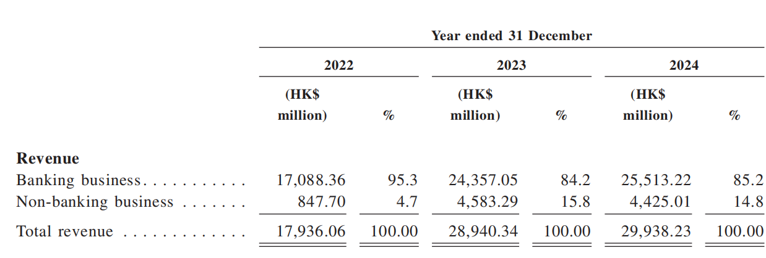

2022年、2023年和2024年结束的年度，信达香港录得净亏损2.74亿港元、净利润2.25亿港元和净亏损1.25亿港元。2022年结束的年度运营结果主要受(i)公允价值变动损益的金融资产价值减少影响，由于年末市场价格和投资项目估值结果波动，以及(ii)与2021年同期相比更高的减值损失，受市场状况和某些企业借款人状况影响，对手方可回收性产生影响。2023年结束的年度运营结果的积极转变主要受(i)美元利率上升导致利息收入增加，以及(ii)金融资产公允价值增加导致投资收入增加影响。2024年结束的年度负面结果是由于(i)期间高利率导致利息支出增加；(ii)处置某些资产导致利息收入减少；以及(iii)退出某些投资项目导致损失的组合。有关更多信息和讨论，请参阅“风险因素 – 与信达香港整体业务相关的风险 – 信达香港受宏观经济和市场状况波动风险的影响，并可能不时遭受损失”。

信达香港将继续专注于发展其核心业务，利用中国信达的强大支持和无与伦比的资源，增加其自身业务部门与中国信达之间的协同效应，并继续寻求新的发展机会。

**银行业务**

信达香港通过南洋商业银行及其子公司（包括南银中国）在香港和中国大陆开展银行业务，包括截至2024年12月31日的33家分支机构/分行在中国和35家分支机构在香港。南洋商业银行作为香港领先的商业银行，具有广泛的分支网络和优秀的财务表现，是国有资产管理公司控制的唯一离岸银行，以及国有资产管理公司控制的唯一在中国拥有全国分支网络的银行业务子公司。通过南洋商业银行，信达香港向零售和企业客户提供全面的个人和商业银行服务。

在中国信达的支持下，利用其覆盖全套受监管金融活动的多项金融牌照，信达香港通过由南洋商业银行和金融租赁公司组成的金融服务平台，向客户提供灵活、定制化和多元化的融资产品。信达香港建立了全面的金融服务生态系统，能够满足客户在业务生命周期和整个价值链中的需求。有关银行业务的更多信息，请参阅“担保人描述 – 主要子公司 – 南洋商业银行”。

**非银行业务**

信达香港的非银行业务部门致力于进一步利用其专业知识巩固其“三平台”职能，即跨境不良资产管理协同平台、中国信达的核心流动性管理平台和信达集团的海外资产管理平台，通过其投资业务和融资业务。信达香港的投资业务可分类为不良资产相关投资业务、流动性管理投资和其他投资。

投资业务作为向客户提供全面多元化资产管理、投资和融资服务的重要平台，提升了不良资产管理业务的整体盈利能力，并改善了信达香港的业务和收入结构。信达香港的融资业务主要专注于通过在离岸资本市场筹集资金支持中国信达的海外项目融资需求。

**投资业务**

信达香港及其子公司作为信达集团的海外业务平台。与中国信达、信达集团的国内分支机构和其他子公司合作，主要投资于不良资产相关目标、二级市场流动性管理和其他领域。信达香港主要投资于香港和中国大陆。

在投资资产类别细分方面，截至2024年12月31日，信达香港持有的股权投资和固定收益投资分别占其非银行业务投资资产的70%和30%。在地理投资细分方面，截至2024年12月31日，其非银行业务总投资中香港、大陆和其他地区的投资分别占37%、44%和19%。

对于投资业务，信达香港采用了严格的风险管理体系，以将其投资风险控制在合理水平。信达香港密切监控其投资期限，以最小化投资组合到期不匹配并维持良好的流动性状况。基于市场状况，信达香港积极调整其投资策略和资产分配，在防御性和保守性方法之间最大化风险调整回报。

不良资产相关投资业务

不良资产相关投资业务是信达香港投资业务的核心和其收入的重要来源。信达香港建立了稳健高效的运营系统，培养了勤勉专业的执行团队，并发展了健全的风险管理能力和基于风险的定价能力。利用多年来积累的杰出专业技术、资本运营的广泛经验和大客户基础，信达香港可以实现不良资产的增值。

信达香港通过资产收购、债务到期重组、非现金偿还等方式有效缓解目标资产的短期财务负担，重振不良资产并实现投资回报。在“回归主业”原则下，信达香港积极追求主题不良资产相关投资机会。

信达香港作为连接国内外海外不良资产市场的桥梁，为信达集团提供跨境解决方案的方法，以及引入海外不良资产项目和合作伙伴的机会。

信达香港的资产管理业务是指其子公司作为管理人在采用特殊目的工具（如私募基金，主要以有限合伙和有限责任公司形式）的业务模式中充当管理者，并筹集外部资金进行共同投资，以赚取管理费收入和超额分成。

流动性管理投资

为满足其流动性需求，信达香港采用审慎的投资方法探索香港资本市场的流动投资组合，主要投资于具有高流动性的二级市场股票或固定收益产品。

其他投资

信达香港通过各种类型的金融工具投资于国内外市场选定的行业，如“新经济”相关行业和房地产。信达香港一直在合理化其他投资的规模，因为它将重点转移回其不良资产管理核心业务。

信达香港在基金的主要投资主要作为种子资本投资于信达集团管理的基金，以启动第三方基金并支持信达香港资产管理业务的发展。信达香港负责这些基金的管理。因此，信达香港自身资本对这些基金的投资可能增强基金经理与投资者之间的利益一致性。此外，通过共同投资，参与信达香港管理基金的投资者信心也可能增加。这反过来将吸引第三方投资者进行进一步投资。信达香港直接或通过投资基金投资债务证券，并投资于银行和证券公司的财富管理产品，以及信托产品。

信达香港投资于贷款、债券、中间层资本、IPO、额外股权发行和配售以及私募股权领域，以向每个发展阶段的高质量创业提供财务支持。信达香港从事与不良资产相关的股权投资，尽管重点不同。依托上市公司和资本市场，信达香港主要从事涉及跨境交易的不良资产或不良实体重组或清算项目，以及与中国信达集团协调的涉及跨境产业重组和并购的投资融资项目。信达香港参与大型国有公司项目的战略投资和上市前投资。有关其投资管理业务的更多信息，请参阅“担保人描述 – 主要子公司 – CCAM”。

融资业务

信达香港作为信达集团的唯一离岸战略平台，承担连接中国信达与离岸资本市场使命。中国信达的海外项目融资需求可以通过信达香港在离岸资本市场筹集资金来满足。利用其在离岸资本市场的广泛经验，信达香港继续协助中国信达通过海外债券发行和银团贷款满足其外汇配置需求。

信达香港作为信达集团的关键海外债券发行平台，发行中期/长期债务、高质量资产和结构化固定收益产品，以进一步稳定和优化公司的资本结构。

1. **“境外”相关的财务分析及潜在业务机会——证券**
   1. 总结有多少外币机会在账上（根据年报，多少account，多少的flow）

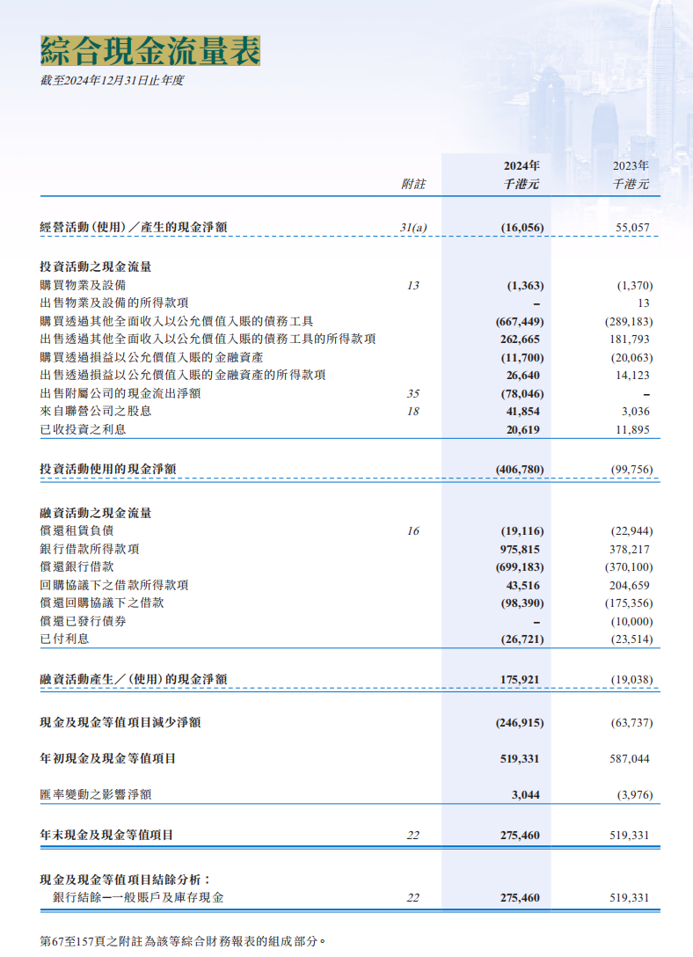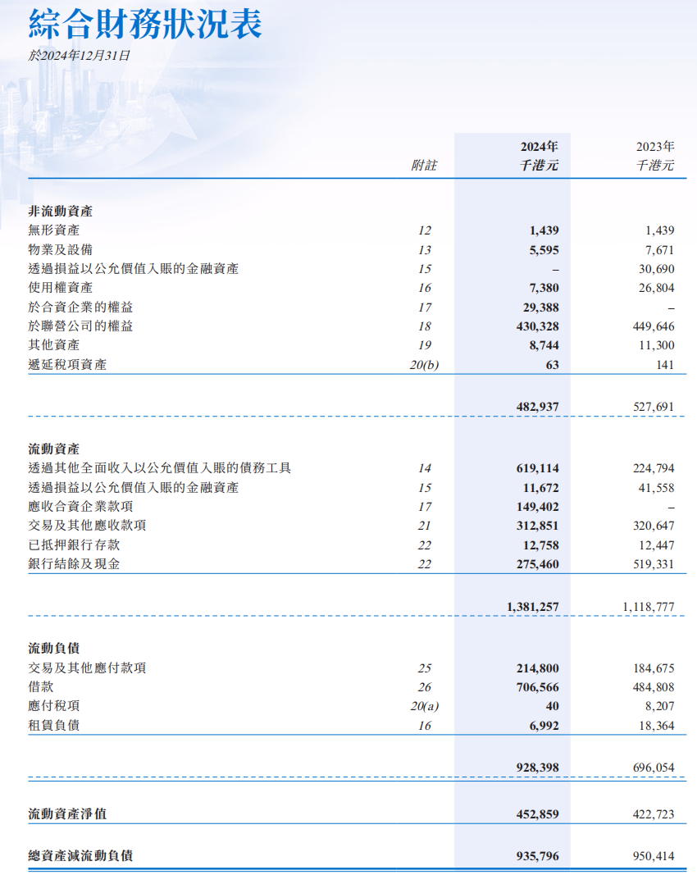

信达证券:**2、 境外资产情况**

√适用 □不适用

**(1) 资产规模**

其中：截至报告期末，境外资产 172,631.90（单位：万元 币种：人民币），占总资产的比

例为 1.61%。

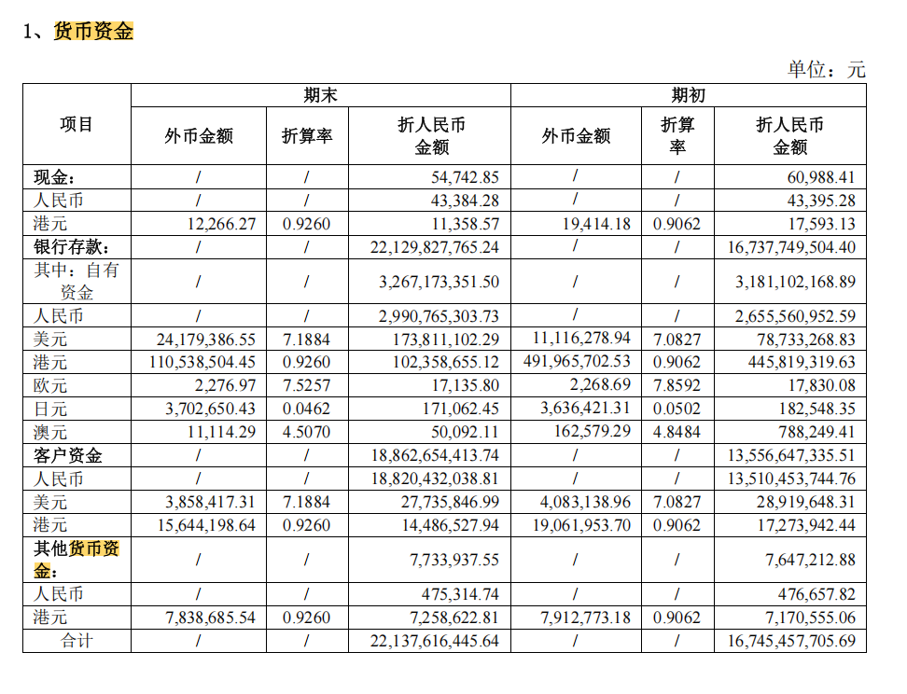

信达证券收入3,291,547,424.20

根据信达证券2024年报，境外相关财务中，外币机会主要体现在香港子公司信达国际的业务，账户类机会包括客户资金账户和结算账户，2024年客户资金账户余额约港币87.56亿元（含税），flow方面，涉及跨境支付和清算，2024年经纪业务收入约港币1.79亿元，部分来源于外币交易flow；此外，中国信达2024年报显示，集团境外子公司（如信达香港）的外币流动性管理投资占非银行业务投资的19%，短期账上趴着的外币流动性资产约占总投资的30%（固定收益部分），flow机会包括跨境融资和清算，2024年融资业务通过离岸债券发行支持外汇配置需求。

* + 1. 不良资产业务有哪些机会？因为哪些因素外资银行业务机会较少

不良资产业务机会包括通过跨境不良资产管理平台收购海外不良资产、债务重组和债转股，提供跨境解决方案；机会点在于利用香港平台连接国内外市场，引入海外伙伴，处置房地产等领域不良资产。

信达香港收入 29,938.23

非银行业务收入 4,425.01

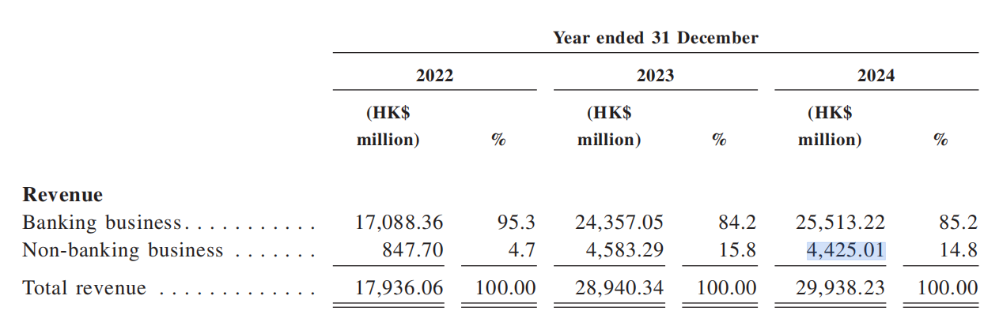

* 1. 证券业务可以作为潜在切入角度
     1. 可以有什么支付、清算的机会

证券业务可作为切入，通过香港平台（如信达国际）对接境外融资需求，包括DCM（债务资本市场）和hybrid产品（如可转换债券）。 （1）可以有什么支付、清算的机会 支付机会包括收付款产品，如全额到账、我方付款、日间透支额度、大额优先排序付款，报价每笔扣费、结算时间和透支利息；清算机会聚焦外币清算，如美元清算（外资银行的核心业务），欧元清算和其他外币清算，当货币从一家银行体系转移到另一家时（如从香港分行到纽约分行），需彻底清算

**附：股东变动原因——从财政部到中央汇金（）**

2025年2月，中国信达的控股股东财政部提议将其持有的中国信达221.37239084亿股境内股（约占中国信达总发行股份的58%）（“拟无偿转让”）无偿转让给中央汇金投资有限公司（“汇金”）。

拟无偿转让完成后，财政部将不再持有中国信达股份，汇金将直接持有中国信达221.37239084亿股境内股（约占中国信达总发行股份的58%），成为中国信达的控股股东。无偿转让完成后，中国信达仍为国有控股金融机构。

此外，拟无偿转让对中国信达在信达香港的持股没有影响，信达香港一直是中国信达的全资子公司，并继续保持这一地位。

2025年5月8日，中国信达宣布获得国家金融监管总局批准同意拟无偿转让。拟无偿转让仍在进行中。

掌控着160万亿元资产、被称为中国“金融航母”的中央汇金投资有限责任公司（以下简称“中央汇金”），金融版图密集扩大。5月8日，中国信达发布公告，控股股东财政部无偿划转股份给中央汇金的事项，已获得国家金融监督管理总局的批准。随之，信达地产和信达证券的控股股东亦变更为中央汇金。5月6日，东方资产也收到批复，金融监管总局正式批准其股权变更，实控人变更为中央汇金。这一变动早有计划。今年2月，中国信达、东方资产、长城资产、中证金融公司先后发布公告：控股股东财政部拟将其所持全部股权无偿划转至中央汇金。这也意味着，三大全国性AMC均被纳入中央汇金旗下。值得注意的是，这些全国性AMC旗下既有不良资产主业，肩负着对地方债、房地产等领域不良资产处置的重任，又把控着数十家证券、银行、保险、信托、租赁、基金、期货、房地产等公司，现在这些业务都被划入“汇金系”版图中。这一动作，被视作“国家队操盘万亿不良资产”的关键落子。上海金融与发展实验室首席专家曾刚表示，中央汇金的控股将提升AMC的资本实力，为不良资产处置提供更充足的资金支持，这将帮助AMC更高效地收购、重组和处置房地产不良资产，缓解房地产企业流动性压力。

**━━━━**

**“金融航母”扩容**中央汇金是一家什么样的公司？中央汇金成立于2003年12月，是经国务院批准设立的国有独资公司，其控股股东是中投公司。自诞生之日起，就承载着国家深化金融体制改革的重大使命。中央汇金的董事会、监事会成员均由国务院任命。中央汇金负责投资并持有国有重点金融企业的股权，并代表国务院行使股东权利，不开展其他任何商业性经营活动，不干预其控股企业的日常经营活动。截至2024年末，中央汇金受托管理的国有金融资本规模达7.58万亿元，并通过“汇金模式”推动控参股机构提升服务实体经济质效。从其掌控的金融版图看，中央汇金是四大国有商业银行的第一大股东，持股比例分别为：工商银行 34.79%、农业银行 40.14%、中国银行 64.13%、建设银行 57.14%，这四大银行总资产超过160万亿元。它还持有国家开发银行（持股34.68%）、光大银行（持股63.16%）、恒丰银行（持股40.46%）等政策性与股份制银行股权。在证券领域，中央汇金高比例持股银河证券、中金公司、中信建投证券、申万宏源证券等头部券商，并通过控股中证金融参与资本市场流动性管理。在保险领域，控股中国出口信用保险公司、中国再保险集团、新华保险、中汇人寿保险等。其官网显示，截至2024年6月30日，中央汇金资产规模达到7.76万亿元，直接持有19家金融机构股权。企查查显示，中央汇金共有4.4万家控制企业，间接持股企业多达49万家。现在，中央汇金的投资图谱又新增三家AMC成员（持股中国信达 58%、中国东方 71.55%、中国长城 73.53%），使其总资产激增3.4万亿元，同时进一步强化其在不良资产处置领域的控制力。这并非简单的股权变动，而是中国金融体系深化改革的重要一步。公告中，不少公司说得非常明确，“根据党和国家机构改革有关部署，进行股权划转。”2023年《党和国家机构改革方案》提出，“完善国有金融资本管理体制”，要求“按照国有金融资本出资人相关管理规定，将中央金融管理部门管理的市场经营类机构剥离，相关国有金融资产划入国有金融资本受托管理机构，由其根据国务院授权统一履行出资人职责”。为了配合股权划转，去年三季度，中央汇金完成了对三家AMC的尽调，尽调内容包括这三家AMC的总体情况、资产质量、涉诉情况等。“三大AMC股权划转意在将财政部的监管角色和股东角色分开，通过厘清这些职责使国有金融企业受到更好的约束。股权划转后，通过专业化管理倒逼AMC聚焦不良资产处置主业，减少对房地产投资的依赖，避免‘华融事件’再次发生。同时，在防范化解重点领域风险方面发挥更大作用。”一位金融业人士称。

**━━━━**

**出手，救市**中央汇金是中国金融市场的“稳定器”与改革者。在2008年全球金融危机期间，中央汇金通过增持国有银行股份，有效稳定了市场情绪，避免了金融体系的崩溃。中央汇金的重要使命有三个：股权投资与资产保值增值、政策执行与金融改革推动、资本市场稳定器。“其投资策略不仅仅是追求财务回报，更多的是服务于国家战略目标和社会经济发展需求。随着市场环境的变化，中央汇金也在不断调整和完善自身的投资策略，以适应新的挑战和机遇。”南开大学金融发展研究院院长田利辉表示。基于此，三大AMC划转中央汇金的背后，是一步战略大棋。当前房企债务重组、城投平台风险处置需求激增，需要AMC更高效“救火”。划转至中央汇金后，中央汇金能直接调动资金，快速行动。同时，AMC还可借助汇金的资本实力，探索“资产收购+重组+证券化”的创新模式，成为经济转型的“安全阀”。克而瑞研究认为，中央汇金入主后，AMC业务模式将发生根本性转变。一是定价机制市场化，打破传统“财政兜底”预期，不良资产包收购折价率波动区间将从20%～50%收窄至30%～40%；二是处置手段证券化，推动不良资产ABS发行规模从2023年820亿元扩容至2025年2000亿元，引入保险资金等长期资本；三是服务对象多元化，重点从房企债务重组转向科创企业债务置换、中小银行风险化解等新领域。据克而瑞分析，AMC作为“金融稳定器”，未来可能主导困境房企的资产重组（如收购烂尾项目并引入代建方），推动保障性住房、租赁社区等政策性项目落地。这将对产城行业中的住房配套、职住平衡规划产生长期影响。中央汇金还长期发挥着资本市场“稳定器”的重要作用。5月7日，国务院新闻办公室举行新闻发布会，介绍“一揽子金融政策支持稳市场稳预期”有关情况。中国证监会主席吴清表示，全力巩固市场维稳向好的势头，全力支持中央汇金公司发挥类平准基金作用。作为“国家队”核心力量，中央汇金有关负责人表态称，将继续发挥好资本市场“稳定器”作用，有效平抑市场异常波动，该出手时将果断出手。近段时间，中央汇金再次出手救市，重仓百余家被严重低估的行业领军企业，其中不乏地产股，如万科A、保利发展、大悦城、金融街、华远地产、首开股份、滨江集团、陆家嘴、云南城投等。中央汇金的增减持动向将成为观测宏观政策的重要风向标。

2025年2月14日，

有一条大消息。

长城资产、东方资产、中国信达3家资产管理公司和中证金融公司发布公告，

公司部分股权划转至中央汇金公司。

要搞清楚啥意思，

我们需要从四大AMC说起。

不好意思，

放错图了。

这里说的AMC，

全称是Asset Manangement Corporation，

也就是“资产管理公司”的意思，属于非银行金融机构。‍‍‍‍‍

四大金融AMC可以在全国范围内开展金融不良资产收购、管理和处置业务。

主要是处置国有银行的不良贷款，剥离银行坏账。‍‍‍

可能有小伙伴要问，

建立四大AMC有什么特别的原因吗？

这就要把时间拨回到上世纪90年代。

随着当时经济的高速发展，

一些银行大力放贷，

但问题也结伴而来。

由于部分银行过度放贷，标准有所下降，慢慢堆积了不少不良资产。‍‍‍‍‍‍

好巧不巧，在1998年又碰上亚洲金融危机，银行资产质量的问题更加突出，风险逐渐暴露。‍‍‍

而此时恰逢中国加入世界贸易组织（WTO）的关键时刻。

‍‍‍‍‍‍‍

一旦加入WTO，国内银行即将面临外资银行的直接挑战，

如果背负大量不良资产就会大大降低竞争力。‍

为了化解风险，维持经济稳健运行，并借鉴国外处理不良资产的经验，我国在1999年成立了4家资产管理公司，也就是通常所说的四大AMC。

AMC的建立，

主要就是用于剥离、处置国有银行等金融机构的不良资产。‍‍‍‍‍‍‍‍‍

图片

当时四大AMC的第一大股东都是财政部，

财政部分别给四家公司注资了100亿元。

四大AMC工作有分工，

分别对口四大国有银行，共计剥离了几万亿元的坏账。‍‍

四家公司收购了不良资产，也不会只是放在自己手里，会采取一系列方法进行处置。‍‍‍‍

AMC的运营模式

大概是这样的：

总之，四大AMC的成立，

可以改善银行的贷款环境、维护金融市场稳定，促进实体经济发展，也能推进金融创新。

AMC成立初期，主要是用政策性资金，比如财政部的注资和央行的再贷款。

后来AMC开始陆续尝试通过发行金融债、同业拆借等方式融入资金。

‍‍‍‍‍‍‍‍‍‍原计划四大AMC只是经营10年的。

但是四大AMC并没有因为10年期限到了就落下帷幕，

而是一直存在着。

经过多年发展，

四大AMC逐渐转型为持有多张金融牌照的金融控股公司。

但事情逐步有了变化，

四大AMC纷纷进行了股份制改革。

到了2022年，财政部将其持有中国华融的24.07亿股出售给中信集团，‍‍‍‍

经过此权益变动，中信集团成为中国华融的第一大股东，中国华融也更名为中信金融资产。‍‍

而根据2025年2月14日公布的消息，

财政部通过无偿划转的方式，拟将所持有的中国信达、东方资产和长城资产3家公司的股份划至中央汇金公司。‍

中央汇金又是个啥公司呢？

中央汇金公司于2003年12月成立，全称中央汇金投资有限责任公司，是由国家出资设立的国有独资公司。

它根据国务院的授权，对国有重点金融企业进行股权投资，实现国有金融资产保值增值。‍

总之，对四大的调整是为了响应金融机构改革方案，剥离中央金融管理部门下的市场经营类机构，

AMC公司回归主业，更能加强对风险的管控。